2016~2017学年第一学期第一阶段考 高二化学(文)试题 解答

35、天然气是一种很重要的清洁能源，其主要成分为CH₄。下列说法正确的是
A．常温常压下CH₄是液体 B．一氯甲烷分子式为CH₄Cl
C．CH₄与Cl₂可以发生加成反应 D．CH₄完全燃烧生成CO₂和H₂O
36、下列关于乙烯的反应的说法正确的是
A．乙烯溶于水生成乙醇 B．乙烯在一定条件下发生加聚反应生成聚乙烯
C．乙烯溶于盐酸生成一氯乙烷 D．乙烯与溴水反应生成溴乙烷
37、下列关于苯的说法错误的是
A．石油和煤焦油中含有苯 B．苯分子具有平面正六边形结构
C．苯的密度比水小 D．苯比烷烃易发生取代反应，比烯烃易发生加成反应
38、乙烯可通过石油裂解获得。下列有关乙烯性质的说法错误的是
A．在常温常压下为液体 B．能使酸性KMnO₄溶液褪色
C．可自身加成形成聚乙烯 D．能使溴的CCl₄溶液褪色
39、苯分子实际上不具有碳碳单键和碳碳双键的交替结构，不能作为证据的事实是
A．苯不能使酸性高锰酸钾溶液褪色 B．苯分子具有平面正六边形结构
C．苯在光照下与氯气发生加成生成C₆H₆Cl₆ D．苯不能与溴水发生加成反应
40、用如图所示装置分别进行下列溶液的导电性实验，灯泡最亮的是
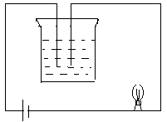
A．20%蔗糖溶液
B．75%消毒用酒精
C．5%葡萄糖注射液
D．0.9%人用生理盐水
41、同分异构现象是造成有机物数目繁多的原因之一。下列物质互为同分异构体的是
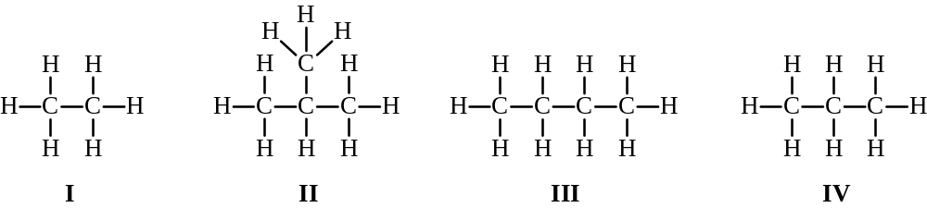
A．I和II B．II和III C．III和IV D．I和IV
42、同分异构现象是造成有机物种类繁多的重要原因之一。下列各组物质中互为同分异构体的是
A．¹³C与¹⁴C B．CH₃CH₂OH与CH₃COOH
C．甲烷与丙烷 D．CH₃CH₂CH₂CH₃与CH₃CH(CH₃)₂
43、下列有关乙酸和乙醇的叙述正确的是
A．白醋的醋味源于乙醇 B．米酒主要成分为乙酸
C．二者均为无机物 D．二者在一定条件下可发生反应
44、食用醋中含有乙酸。下列关于乙酸的说法正确的是
A．结构简式为：C₂H₄O₂ B．分子式为：CH₃COOH
C．可与金属Na反应生成H₂ D．分子中原子之间只存在单键
45、胶体分散系在日常生活中很常见。下列说法正确的是
A．Fe(OH)₃易溶于水形成胶体 B．CuSO₄溶液可观察到丁达尔现象
C．Fe(OH)₃胶体可观察到丁达尔现象 D．胶体分散系中所有粒子的直径都在1～1000nm之间
46、大雾天气可致使高速公路关闭、航班停飞。雾能产生丁达尔效应，雾属于分散系中的
A．胶体 B．悬浊液 C．溶液 D．乳浊溶液
47、糖类、油脂和蛋白质的共同特点是
A．均是高分子化合物 B．常温下，遇碘水均会显蓝色
C．均只含有C、H、O三种元素 D．均是生命活动必不可少的物质
48、糖类与我们的日常生活息息相关。关于糖类物质的说法正确的是
A．糖类均有甜味 B．淀粉和纤维素均不是糖类
C．糖类均不可水解 D．糖类都含有C、H和O元素
49、有关蔗糖与浓硫酸的反应，下列说法错误的是
A．产生炭黑、水蒸气、SO₂和CO₂ B．浓硫酸表现出脱水性
C．放出大量的热 D．浓硫酸表现出还原性
50、下列说法正确的是
A．调味剂和着色剂是食品添加剂，添加量越多越好
B．蔬菜、水果富含膳食纤维，适量摄入有利人体健康
C．维生素C在人体内有重要功能，维生素C不溶于水
D．钾是人体必需的微量元素，食盐的主要成分是KCl
51、某糕点主要由面粉、花生油和鸡蛋清焙制而成。下列说法正确的是
A．该糕点不含糖类物质 B．淀粉与葡萄糖互为同分异构体
C．淀粉、油脂和蛋白质都能水解 D．淀粉、油脂和蛋白质都是高分子化合物
52、分子间脱水反应是常见的有机反应，其通式为：，下列反应中，
不属于分子间脱水反应的是
A．植物体内由葡萄糖合成淀粉或纤维素 B．氨基酸的成肽反应
C．乙醇与浓硫酸的混合物加热到170℃ D．酯化反应
53、水解反应是常见有机反应，其通式为：，下列物质中，能发生水解
反应且最终产物完全相同的是：
①乙酸乙酯②油脂③蛋白质④麦芽糖⑤淀粉⑥纤维素⑦蔗糖
A．①②③④⑤⑥ B．④⑤⑥ C．①② D．⑤⑥
54、下列反应中，属于取代反应的是
①卤代反应②硝化反应③酯化反应④皂化反应⑤水解反应⑥加聚反应
A．①②③④⑤⑥ B．①②③④⑤ C．①②③⑤ D．①③④
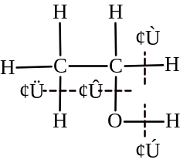55、下列反应中，乙醇分子中的断键位置错误的是
A．与金属钠反应，断键位置为②
B．铜或银催化下与氧气反应，断键位置为①③
C．与浓硫酸混合后加热到170℃，断键位置为③④
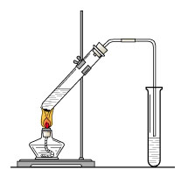
D．与乙酸发生酯化反应，断键位置为②
56、右图是实验室制取乙酸乙酯的装置，下列实验操作错误的是
A．试剂按乙醇、浓硫酸、乙酸的顺序加入试管
B．加入乙醇、浓硫酸、乙酸的体积比为3：2：1
C．加热之前，试管中必须加入碎瓷片
D．导管不可插入饱和碳酸钠溶液液面下
57、右图为乳酸(C₃H₆O₃)的结构简式，下列说法中错误的是
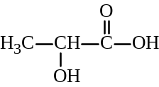A．乳酸能使紫色石蕊试液变红
B．乳酸分子彼此之间可以发生酯化反应
C．1mol乳酸与足量金属钠反应可以生成0.5mol氢气
D．人体剧烈运动时，葡萄糖无氧代谢生成乳酸，使肌肉酸痛
58、下列有机物的分子式通式错误的是
A．一元饱和脂肪醇：C_{n}H_{2n+2}O(n≥1) B．一元饱和脂肪烃：C_{n}H_{2n+2}(n≥1)
C．糖类：C_{n}H_{2m}O_{m}(m=n≥6) D．苯的同系物(烷基苯)：C_{n}H_{2n-6}(n≥6)
59、下列关于糖类的说法正确的是
A．都有甜味 B．都能水解成葡萄糖 C．都能发生银镜反应
D．可以分类为单糖、二糖和多糖，或分类为醛糖与酮糖
60、下列物质的结构简式和名称都正确的是D
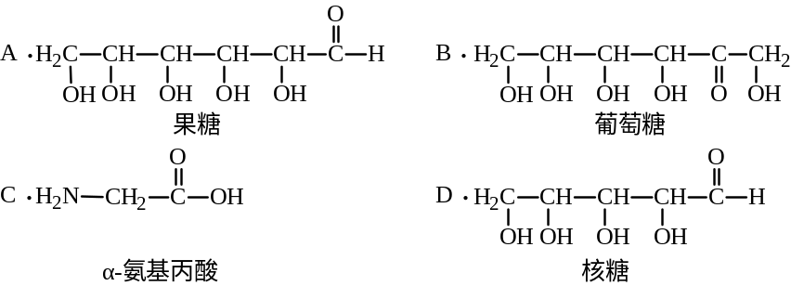
61、已知菲林试剂和银氨溶液都是弱氧化剂，下列关于葡萄糖的说法错误的是
A．能与金属钠反应放出氢气 B．能与高级脂肪酸发生酯化反应
C．不能使酸性高锰酸钾溶液褪色 D．可以发生分子间脱水反应生成二糖或多糖
62、下列关于糖类的说法错误的是
A．果糖甜度高，用于制造食品时，可以减少蔗糖的用量，防止儿童龋齿和肥胖
B．麦芽糖是低甜高热食品，可以给马拉松运动员比赛时服用
C．蔗糖主要从产自甘蔗和甜菜
D．静脉注射用葡萄糖溶液的溶质质量分数为50%
63、缩聚反应是具有两个官能团的有机物，相互反应生成高分子化合物，同时产生有简单小分子
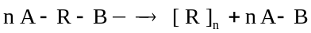
(如H₂O、HX等)的化学反应，其反应通式为：
下列反应不属于缩聚反应的是
A．乙酸和乙醇的酯化反应 B．植物体内由葡萄糖合成淀粉
C．植物体内由葡萄糖合成纤维素 D．生物体内由α-氨基酸合成蛋白质
64、下列物质的鉴别方法错误的是
A．检验某织物是否真丝——抽一根纤维灼烧并闻气味
B．检验糖类水解产物是否葡萄糖——水溶液加稀硫酸共热，再加新制氢氧化铜共热
C．检验某食品中是否含有淀粉——加水溶解，取澄清液加入碘水
D．检验实验室制取的乙酸乙酯中是否混有乙酸——加入紫色石蕊试液
65、下列生活常识中正确的是
A．高蛋白饮食有利于人体健康
B．动物蛋白质的营养价值远高于植物蛋白质
C．糖尿病患者应该控制摄入糖类
D．饱和高级脂肪酸甘油酯对人体有害，所以要尽量少吃脂肪
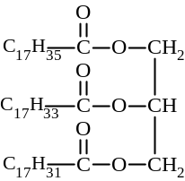66、下列关于油脂的说法错误的是
A．油分子中不含饱和烃基，脂肪分子中不含不饱和烃基
B．油源自植物，常温常为液态；脂肪源自动物，常温常为固态
C．油脂经皂化反应可制得肥皂和甘油
D．右图所示油脂分子是高级脂肪酸混甘油酯
67、下列关于蛋白质的说法错误的是
A．蛋白质是人体能量的最主要来源
B．人体每天需要60~80克蛋白质
C．天然蛋白质都是由α-氨基酸脱水缩聚而生成的多肽(高分子)
D．食物中的蛋白质在蛋白酶催化下，先水解为α-氨基酸，再被人体吸收利用

